改變思維 創新學習
(92年度農村青年中短期農業專業訓練講義/林勇信)
高雄區農業改良場 林勇信
摘要

面臨新時代變動，新世紀人就應改變思維，創新學習，具備創新、獨立思考、自動自發、專業素養、語文造詣、溝通能力與國際觀。從知識管理的資料、資訊、知識、智慧之系列性發展，來增強個人解決問題之能力；從學習型組織發展知識社群，利用團隊學習模式，活到老，學到老，才足以永保青春活力，充實生命趣味之泉源。（編者註）

改變思維模式
‧經營環境變化與衝擊
‧改變遊戲規則創造競爭優勢
‧學習是因應未來挑戰的基本策略
‧ 學習模式決定學習結果
E時代的競爭
‧傳統v.s.現代
‧ 封閉v.s.開放
‧ 國內v.s.國外 地球村
‧ 快！快！快！ 十倍速
新經濟!新行動
‧科技是改變環境的主角
‧科技是創造全球經濟改變的『主要擾亂力量』
‧在這失速的時代裡，企業如 何抉擇?如何行動?
E時代競爭的致勝關鍵
速度和價值
E時代競爭的致勝關鍵
‧改變新思惟
‧ 引進新觀念
‧ 調整心態
競爭優勢建立
策略一：降低成本
策略二：差異化
新世紀人才應具備的七能力
‧要有獨立思考的能力
‧ 創新的能力
‧ 自動自發、積極進取的精神
‧ 專業訓練加上商業知識
‧ 溝通的能力
‧ 語文能力
‧ 具國際觀
資料來源 台積電董事長---張忠謀
創新的內涵
1.引入一種新的產品
2.採用一種新的生產方法
3.開闢一個新的市場
4.獲得一種原料或半成品的新的供給來源
5.實行一種新的組織形式
(美國經濟學家熊彼得，經濟發展理論)
創新 包括觀念創新、制度創新、技術創新、產品創新、市場創新、管理創新
創新才是知識經濟的核心
知識經濟不只是技術的創新而已，將創新的能力轉換成利潤才是知識經濟的核心。知識經濟應是在知識的基礎上，發展創新的能力將知識轉換成利潤。
---台積電董事長張忠謀
21世紀最具競爭力的組織 ---學習型組織
未來唯一持久的優勢，是有能力比你的競爭對手學習得更快!
摘錄自\第五項修練P.5\彼得.聖吉著\郭進隆譯\天下文化出版\1994
保持競爭優勢的唯一方式,是確保你的組織學習速度比競爭者要快。要確保你的組織學習比競爭者快,就要做好知識管理。
資料、資訊、知識與智慧之關係
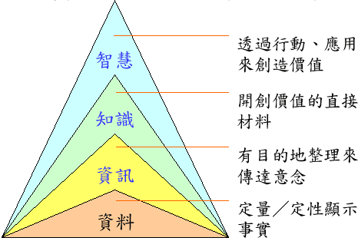
資料來源：知識管理的第一本書(勤業管理顧問公司／商周出版)
知識分類
隱性  -無法言傳的  -無法教授的  -未經語言表達的  -使用時無法觀察到的  -豐富的  -複雜的  -未經文件歸檔的 | 顯性  -可用語言表達的  -可以教授的  -已經語言表達的  -使用中可以觀察到的  -可以圖示的  -簡單明白  -有文件歸檔的
資料來源:Davenport & Prusak 知識管理，中國生產力中心
知識如何產生
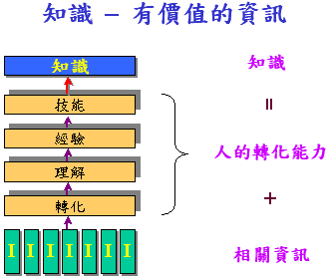
知識的演進
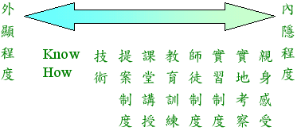
組織學習方式
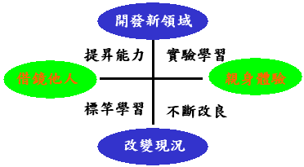
知識管理的四個層次
知識的彙集與再利用
發掘問題與透過運用知識以解決問題
組織學習與累積知識
革新與創建知識
資料來源：知識管理的第一本書(勤業管理顧問公司／商周出版)
知識應用
推動模式：
-文件管理(Document Management)
-營運流程(Workflow)
-社群經營(Community)
-學習型組織(Learning Organization)
知識社群的特徵
自動自發組成
凝聚的動力是人與人之間的情感及信任，或是基於共同的興趣
社群的成員可自行決定是否要積極參與活動
知識社群最能發揮內隱知識的傳遞和知識的創新
知識社群的定義
透過互動的機制，共同創造知識、分享知識的團體。
團隊是學習的最佳單位，唯有團隊學習，組織才能學習。
團隊學習是使一個團隊的所有成員，以開放的心胸，攤出心中的假設，而進入真正一起思考、共同創造的能力。當團隊真正在學習的時候，不僅團隊整體產生出色的成果，個別成員成長的速度也比其他學習方式為快。
因為感受到你的接納、尊重和珍視，對方才會對你逐漸開放和坦誠，你也才能因此增進提供協助、解決問題，和化解衝突的能力。
---伯納.傑尼博士
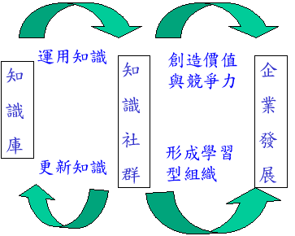
學習型組織 (Learning Organization)
1.那些能持續不斷提高一種能力的組織:一種創造他們真正關心的結果的能力。
---彼得.聖吉
2.透過願景、反思與對話(系統的思考、心靈的改變)，提升應變的能力、實現願望的能力
學到老，才能活到老
強者發展，適者生存，弱者將被淘汰
新世紀，不學習的人是?人；不充電的腦袋是?
學習，可以永保青春活力
做個認真的學生，而非自大的老師
不僅重視學習，更重視實踐學習
學習，是人的天性，也是組織的天性。它是生命趣味盎然的泉源，也是組織笑傲市場的不歇動力
(92年度農村青年中短期農業專業訓練講義/林勇信)

